《数据库系统原理》课程设计
系统设计报告

题目名称： BugFade系统

学号及姓名：_____14061081__吴宁_
_____14061060__刘颖_

年 月 日

组内同学承担任务说明
 | 吴宁 | 刘颖
系统设计阶段 | ER图初稿  数据元素表撰写  修订数据流图  撰写设计报告 | 需求分析  数据流图  修订ER图  撰写设计报告
系统实现阶段
系统报告撰写

一．需求分析
1．需求描述
1.1 系统概述
大中型软件的开发过程中往往会出现很多Bug，记录这些Bug的提交，修复和关闭是一件极其重要的事情，大型软件的开发已经越来越离不开Bug管理系统了。基于此我们设计了BugFade。BugFade是一个缺陷追踪系统，协助用户在软件开发和维护的过程中简历完善的BUG追踪系统。
1.2 功能描述
它的主要功能包括对bug的增加，删除，查询和状态的修改。系统对于以不同身份登陆的用户给予不同的权限，提供不同的功能。对于项目中所有的人员，包括管理人员，开发人员和测试人员，都可以看到各自的贡献。
1.2.1 游客
- 提交bug
游客可以提交某个软件使用过程中发现的问题。
- 查看进度
浏览自己提出的问题的状态以及项目人员的解决方案
- 申请成为项目成员
选择一个项目申请成为该项目的管理人员/测试人员/开发人员
1.2.2 管理猿
- 创建/删除项目
管理人员可以在系统中创建某个项目或者删除他所管理的项目。
- 添加/管理人员
管理人员可以通过接受项目外成员的申请来新增成员。也可以选择将某个成员从项目中删除或者修改该成员在项目中的分组。
- 人员分组
团队人员可以粗略的分为测试人员和开发人员。管理人员还可以对测试人员和开发人员进行更加详细的分组，比如某几个人员负责项目中某个模块的开发。
- 浏览工作进程
管理人员可以看到团队中所有bug的状态和bug工作记录。
1.2.3 测试猿
- 复核bug
测试人员可以查看游客提出的问题，并进行复核。复核通过确认项目存在该问题后将该问题记录下来。测试人员还可以复核开发人员修复后的bug并决定该问题是否已成功解决，然后修改该bug的状态。
- 分配bug
测试人员测试出项目中存在的某个问题后可以在系统中将该问题分配给开发人员中对应的组，审核通过的bug也由测试人员来选择分组和优先级。
3、查看进度
测试人员可以查看并修改项目中目前所有bug的状态
4、分配优先级
测试人员可以给bug设定优先级来建议开发人员解决bug的先后顺序。

1.2.4 开发猿
- 领取bug
开发人员可以在自己的组内领取bug。
- 查看/解决bug
开发人员可以看到项目中所有的bug并提出相应的解决意见，被采纳后可以增加积分。
2．数据流图
2.1顶层数据流图
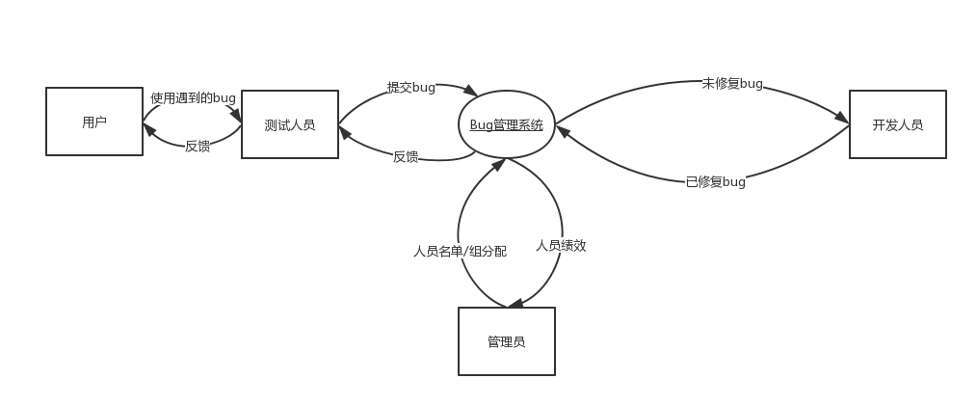
Figure 1 顶层数据流图
2.2 0层数据流图
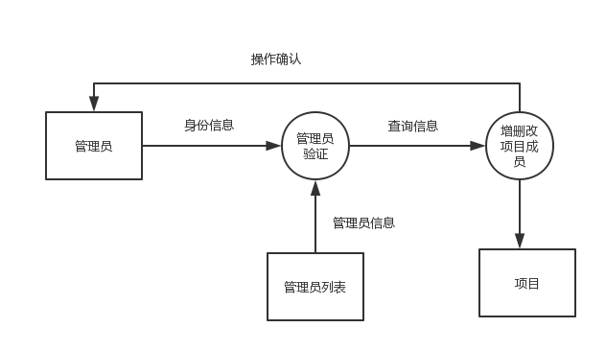
Figure 2 项目管理数据流
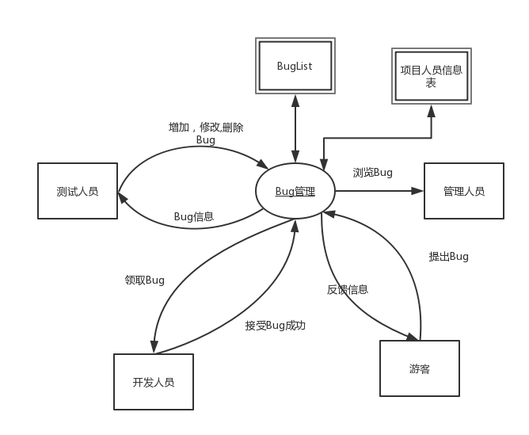
Figure 3 bug管理数据流
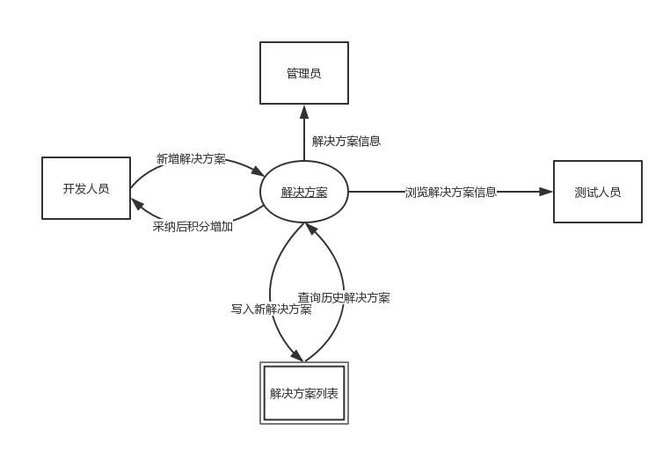
Figure 4 解决方案管理数据流
2.3 一层数据流图
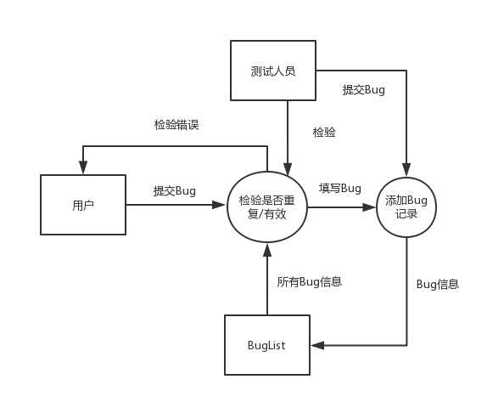
Figure 5 提交bug数据流
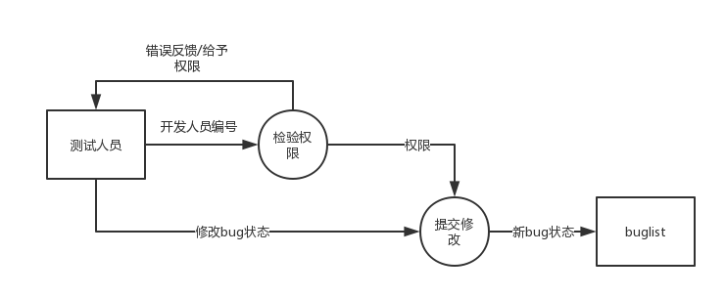
Figure 6 修改bug数据流
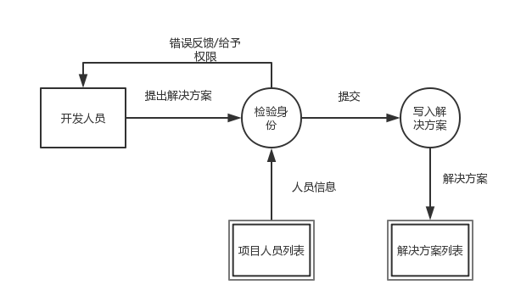
Figure 7 提出解决方案数据流
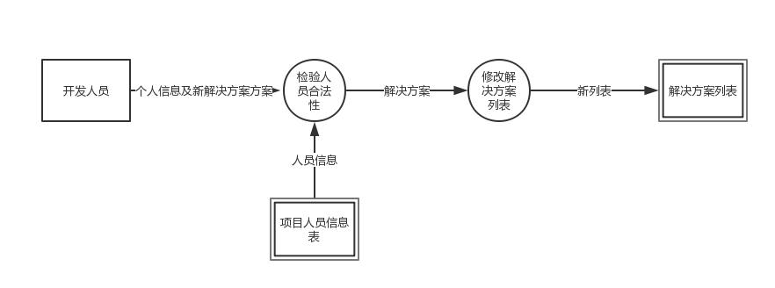
Figure 8 修改解决方案数据流

3．数据元素表
项目总表:
数据项名字 | ID | createrID | createdTime | description | Name
数据类型 | Varchar | Varchar | Date | String | Int
数据宽度 | 20字节 | 20字节 | Size(date) | 1024字节 | 20字节
值约束 | 不得为空 | 不得为空 | 必须为date格式 | 无 | 无

项目申请表
数据项名字 | aID | Position | Username | description | Time
数据类型 | Varchar | Varchar | Varchar | varchar | Date
数据宽度 | 20字节 | 20字节 | 20字节 | 20字节 | Size(date)
值约束 | 不得为空 | 无 | 无 | 无 | Date格式

项目bug核实表
数据项名字 | ID | CheckerID | CreaterID
数据类型 | Varchar | varchar | Varchar
数据宽度 | 20字节 | 20字节 | 20字节
值约束 | 不得为空 | 不得为空 | 不得为空

项目bug分组表
数据项名字 | bugID | groupName
数据类型 | Varchar | varchar
数据宽度 | 20字节 | 20字节
值约束 | 不得为空 | 无

Bug领取
数据项名字 | BugID | resID | getTime
数据类型 | Varchar | varchar | Date
数据宽度 | 20字节 | 20字节 | Size(date)
值约束 | 不得为空 | 不得为空 | Date格式

项目组别表
数据项名字 | groupID | Name
数据类型 | varchar | varchar
数据宽度 | 20字节 | 20字节
值约束 | 不得为空 | 不得为空

项目成员组别表
数据项名字 | groupName | ID
数据类型 | Varchar | varchar
数据宽度 | 20字节 | 20字节
值约束 | 不得为空 | 不得为空

项目人员管理信息表
数据项名字 | memberID | Position
数据类型 | Varchar | Varchar
数据宽度 | 20字节 | 20字节
值约束 | 不得为空 | 不得为空

项目解决方案表
数据项名字 | ID | Content | BugID | SolverID | Accept
数据类型 | Varchar | Varchar | Varchar | Varchar | Int
数据宽度 | 20字节 | 1000字节 | 20字节 | 20字节 | 1字节
值约束 | 不得为空 | 0 | 不得为空 | 不得为空 | 为0或者1

用户关联项目表
数据项名字 | ProjectID | projectName
数据类型 | Varchar | Varchar
数据宽度 | 20字节 | 20字节
值约束 | 不得为空 | 无

用户信息
数据项名字 | password | ID | Name | reputation | Email
数据类型 | varchar | varchar | varchar | Int | Varchar
数据宽度 | 20字节 | 20字节 | 20字节 | 10字节 | 20字节
值约束 | 不得少于六位 | 不得为空 | 无 | 自然数 | 邮箱格式
Bug信息
数据项名字 | State | priority | ID | dueTime | CreatedTime | description | Name | createdID | solverID
数据类型 | Varchar | varchar | varchar | date | date | Varchar | varchar | varchar | Varchar
数据宽度 | 15字节 | 11字节 | 20字节 | Size(date) | Size(date) | 15字节 | 20字节 | 20字节 | 20字节
值约束 | waitingExam, newAdd, waitingCheck, doing ,reOpen solved ,waitSolves | 非常紧急，紧急，重要，一般 | 不得为空 | Date格式 | Date格式 | 无 | 无 | 不得为空 | 起始为null,不得为空

二．数据库概念模式设计
1．系统初步 E-R图
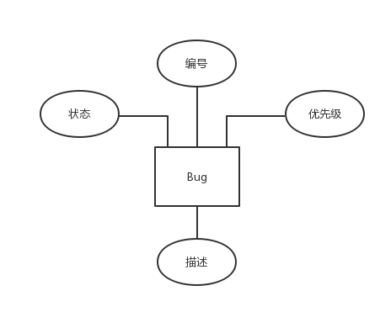
Figure 9 Bug属性ER图
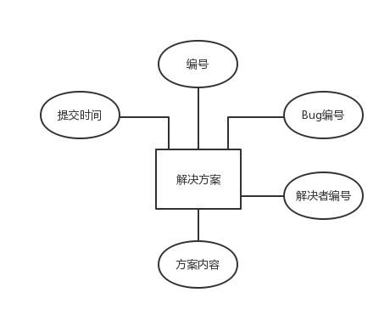
Figure 10 解决方案属性ER图
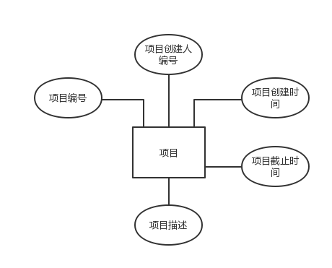
Figure 11 项目属性ER图
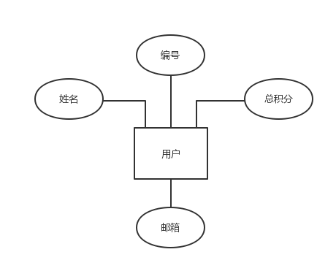
Figure 12 用户属性ER图
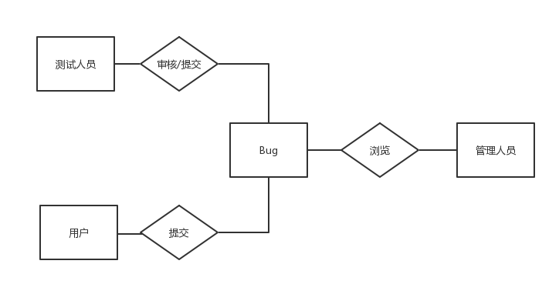
Figure 13 bug局部ER图
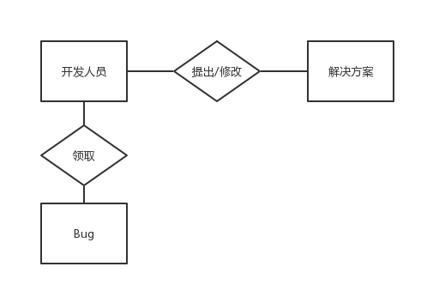
Figure 14 开发人员局部ER图
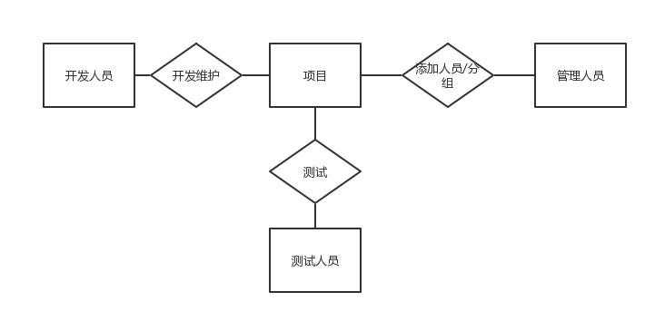
Figure 15 项目管理局部ER图

2．系统基本E-R图
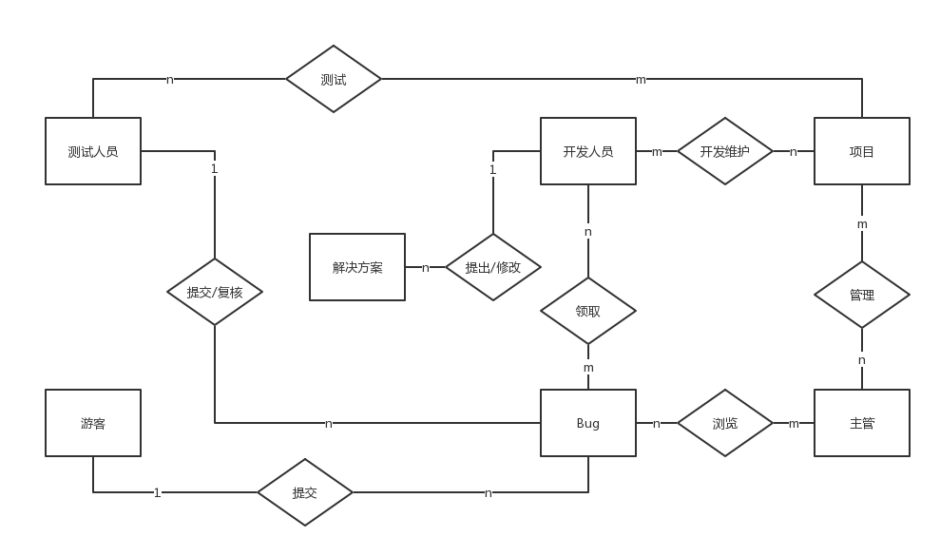
Figure 16 系统基本ER图
三、数据库逻辑模式设计
1．数据库关系模式
与实体相关的关系模式:
项目信息表
项目编号，项目创建人id，项目创建时间，项目截至时间，项目描述，项目名

用户信息表
编号，用户名，密码，邮箱，积分

Bug信息表
Bug编号,Bug描述,Bug状态，提交时间，Bug提交者，优先级

Bug审核表
Bug编号，Bug提交者，Bug审核人

解决方案表
解决方案编号，方案内容，Bugid，提出方案者
与联系相关的关系模式:

项目分组表:
组别编号，组别名

项目人员分组表:
人员编号，组别编号

Bug分组表:
Bug编号，组别编号

项目人员管理表
人员编号，职位，项目积分

Bug负责表
Bug编号，负责者,领取时间

2．关系模式范式等级的判定与规范化
项目信息表(项目编号，项目创建人id，项目创建时间，项目截至时间，项目描述，项目名称)
码:项目编号
主码:项目编号
主属性：项目编号
非主属性: 项目创建人id，项目创建时间，项目截止时间，项目描述，项目名称
函数依赖:
项目编号->项目创建人id
项目编号->项目创建时间
项目编号->项目截止时间
项目编号->项目描述
项目编号->项目名称
由上述的函数依赖可以得到,该关系满足1NF范式，又因为它既不存在部分函数依赖，也不存在传递函数依赖关系，所以该关系也满足2NF范式和3NF范式。

用户信息表(编号，用户名，密码，邮箱，积分)
码:编号，邮箱
主码:编号
主属性：编号，邮箱
非主属性:用户名，密码，积分
函数依赖:
编号->用户名
编号->密码
编号->邮箱
编号->积分
邮箱->编号

由上述的函数依赖可以得到,该关系满足1NF范式，又因为它既不存在部分函数依赖，也不存在传递函数依赖(邮箱与编号相互依赖，使得传递依赖不成立)，所以该关系也满足2NF范式和3NF范式。

Bug信息表(Bug编号,Bug描述,Bug状态，提交时间，Bug提交者，优先级，bug名字，解决者ID)
码:Bug编号
主码: Bug编号
主属性：Bug编号
非主属性: Bug描述,Bug状态，优先级，提交时间，Bug提交者，bug名字，解决者ID
函数依赖:
Bug编号->Bug描述
Bug编号->Bug状态
Bug编号->Bug提交时间
Bug编号->Bug提交者
Bug编号->优先级
Bug编号->bug名字
Bug编号->解决者ID

由上述的函数依赖可以得到,该关系满足1NF范式，又因为它既不存在部分函数依赖，也不存在传递函数依赖，所以该关系也满足2NF范式和3NF范式。

Bug审核表(Bug编号，Bug提交者，Bug审核人)
码：Bug编号
主码：Bug编号
主属性：Bug编号
非主属性：Bug提交者，Bug审核人
Bug编号，Bug提交者，Bug审核人
函数依赖：
Bug编号->Bug提交者
Bug编号->Bug审核人
由上述的函数依赖可以得到,该关系满足1NF范式，又因为它既不存在部分函数依赖，也不存在传递函数依赖，所以该关系也满足2NF范式和3NF范式。

解决方案表(解决方案编号，方案内容，Bugid，提出方案者,状态)
码: 解决方案编号
主码: 解决方案编号
主属性：解决方案编号
非主属性: 方案内容，Bugid，提出方案者，状态
函数依赖:
解决方案编号->方案内容
解决方案编号->Bugid
解决方案编号->提出方案者
解决方案编号->状态

由上述的函数依赖可以得到,该关系满足1NF范式，又因为它既不存在部分函数依赖，也不存在传递函数依赖，所以该关系也满足2NF范式和3NF范式。

项目分组表(组别编号，组别名):
码: 组别编号
主码: 组别编号
主属性：组别编号
非主属性: 组别名
函数依赖:
组别编号->组别名

由上述的函数依赖可以得到,该关系满足1NF范式，又因为它既不存在部分函数依赖，也不存在传递函数依赖，所以该关系也满足2NF范式和3NF范式。

项目人员分组表(人员编号，组别名):
码: 人员编号
主码: 人员编号
主属性：人员编号
非主属性: 组别名
函数依赖:
人员编号->组别名
由上述的函数依赖可以得到,该关系满足1NF范式，又因为它既不存在部分函数依赖，也不存在传递函数依赖，所以该关系也满足2NF范式和3NF范式。

Bug分组表(Bug编号，组别名)
码: Bug编号
主码: Bug编号
主属性：Bug编号
非主属性: 组别名
函数依赖:
人员编号->组别名
由上述的函数依赖可以得到,该关系满足1NF范式，又因为它既不存在部分函数依赖，也不存在传递函数依赖，所以该关系也满足2NF范式和3NF范式。

项目人员管理表(人员编号，职位)
码:人员编号
主码:人员编号
主属性：人员编号
非主属性: 职位
函数依赖:
人员编号-> 职位
人员编号-> 项目内声望

由上述的函数依赖可以得到,该关系满足1NF范式，又因为它既不存在部分函数依赖，也不存在传递函数依赖，所以该关系也满足2NF范式和3NF范式。

Bug负责表(Bug编号，负责者ID,领取时间)
码: Bug编号
主码: Bug编号
主属性：Bug编号
非主属性: 负责者ID,领取时间
函数依赖:
Bug编号->负责者ID
Bug编号->领取时间

由上述的函数依赖可以得到,该关系满足1NF范式，又因为它既不存在部分函数依赖，也不存在传递函数依赖，所以该关系也满足2NF范式和3NF范式。

用户关联项目表(项目ID，项目名)
码: 项目ID
主码: 项目ID
主属性：项目ID
非主属性: 项目名
函数依赖:
项目ID ->项目名

由上述的函数依赖可以得到,该关系满足1NF范式，又因为它既不存在部分函数依赖，也不存在传递函数依赖，所以该关系也满足2NF范式和3NF范式。

项目申请表(申请者ID，申请职位，申请者名字，申请备注，申请时间)
码: 申请者ID
主码: 申请者ID
主属性：申请者ID
非主属性: 项目名
函数依赖: 申请职位，申请者名字，申请备注，申请时间
项目ID ->申请职位
项目ID ->申请者名字
项目ID ->申请备注
项目ID ->申请时间

由上述的函数依赖可以得到,该关系满足1NF范式，又因为它既不存在部分函数依赖，也不存在传递函数依赖，所以该关系也满足2NF范式和3NF范式。

